Белгородский государственный технологический университет им В.Г.Шухова

Кафедра электротехники и автоматики
Преподаватель______________________
«_____»___________________20____года
Группа_____________________________
Студент____________________________
Рабочее место №______
ЛАБОРАТОРНАЯ РАБОТА №7 (М211 – Основы автоматики)
Аналого-цифровое преобразование (АЦП)

Цель работы: изучение принципов построения АЦП, ознакомление с АЦП К1113 ПВ1, исследование АЦП на дискретных элементах.
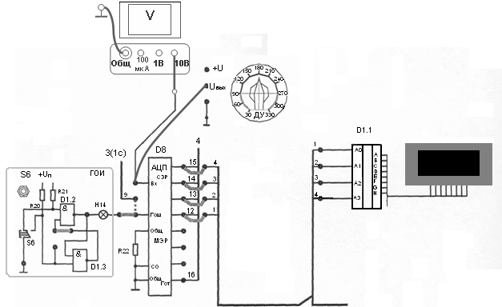
Рис. 7.6. Схема исследования АЦП

Результаты измерений

Таблица 7.1
+U_{п} | α⁰ | 30 | 60 | 90 | 120 | 150 | 180 | 210 | 240 | 270 | 300
+5 В | U_{вых}, В
+15 В | U_{вых}, В |  |  |  |  |  |  |  | - | - | -

Таблица 7.2
U_{вых}, В
Показание  счётчика | 0 | 1 | 2 | 3 | 4 | 5 | 6 | 7 | 8 | 9

Таблица 7.3
U_{вых}, В
Показание  счётчика | 0 | 1 | 2 | 3 | 4 | 5 | 6 | 7 | 8 | 9

Порядок выполнения работы
2 провода + (1д + 10к) перемычек

- Убедиться, что все выключатели стенда выключены (находятся в нижнем положении).
- Подсоединить ДУ (датчик угла) к источнику +5В (соединить перемычкой гнезда «+5В» и «+U_{п}»).
Вольтметр на пределе измерения 10В подсоединить к гнезду «U_{вых}» ДУ. Гнездо «Общ.» вольтметра соединить с ближайшим гнездом корпуса стенда.
- С разрешения преподавателя включить тумблер «Сеть».
- Плавно вращая ручку ДУ, устанавливая её в положения, указанные в табл. 7.1, снять зависимость выходного напряжения ДУ от угла поворота U_{вых}=f(α). Результаты измерений записать в табл. 7.1.
- Выключить тумблер «Сеть». Ручку ДУ вернуть в исходное положение (30).
- Отсоединить ДУ от источника «+5В» и подсоединить к источнику «+15В». Вольтметр V заменить мультиметром.
- Включить тумблер «Сеть» и повторить измерения по п. 4. Выключить тумблер «Сеть».
- Собрать схему рис. 7.6. Подсоединить ДУ к источнику «+5В». Выход ДУ и вольтметр V подсоединить ко входу АЦП (гнездо «Вх»).
- С разрешения преподавателя включить тумблер «Сеть». Включить тумблер S9 (подать +5В на дешифраторы D11, D12, счётчик и индикаторы).
- Нажимая и отпуская кнопку S6 ГОИ (генератора одиночных импульсов), подать управляющий сигнал на АЦП и проверить работоспособность схемы. При нажатии кнопки S6 на индикаторе появляется «0». При изменении положения ручки ДУ на индикаторе при нажатии кнопки появляются цифры 1.7.
- Выключить тумблер «Сеть». Отсоединить ГОИ от входа «Гаш.» АЦП. На вход «Гаш.» подать импульсы «1с», для чего вход «Гаш.» соединить перемычкой с гнездом «9» (показано пунктиром).
Включить тумблеры «Сеть» и S10 «Разреш.».
- Плавно вращая ручку ДУ и используя вольтметр для измерения входного сигнала и индикатор для фиксирования выходного кода, заполнить табл. 7.2 соответствия: входной сигнал – выходной код.
- Выключить тумблер «Сеть».
- Включить в разрыв между D8 и D11 регистр D13 с фильтром G1, для чего снять 4 перемычки на выходе АЦП и поставить по 4 перемычки на входе и выходе D13.
- Включить тумблер «Сеть».
- Повторить измерения по пункту 12, заполнить табл. 7.3.
Сравнить табл. 7.2 и 7.3.
- Выключить тумблер «Сеть».
- Доложить преподавателю о выполнении измерений.
- Разобрать схему и сдать рабочее место преподавателю.
- Построить графики зависимости U_{вых}=f(α).
- Нарисовать временные диаграммы работы схемы.
- Сделать выводы по работе.

Содержание отчета
Отчет должен содержать: название, цель работы, схему (рис. 7.6), таблицу с результатами измерений, графики зависимости U_{вых}=f(α) и выводы по работе.

Контрольные вопросы
- Рассказать работу схемы временного преобразователя АЦП.
- Рассказать работу схемы АЦП последовательного счета.
- Рассказать работу схемы АЦП последовательного приближения.
- Рассказать работу схемы АЦП параллельного действия.

